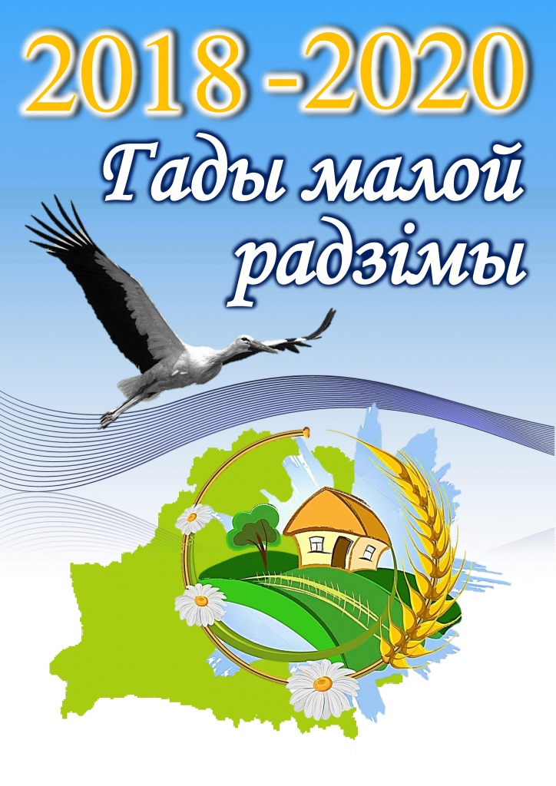
ЗАЦВЯРДЖАЮ
Дырэктар Мокраўскага
ВПК дзіцячы сад- СШ
__________ / А.Б. Бзот/

ПЛАН
мерапрыемстваў ДУА «Мокраўскі ВПК дзіцячы сад – СШ»
па правядзенню «Года малой радзімы» на ІІ паўгоддзе 2019/2020 навучальнага года

№ п/п | Назва мерапрыемства | Дата правядзенні | Адказныя
 | Работа з навучэнцамі
1 | Удзел у раённых акцыях, прысвечаных значным падзеям Пружанскага раёна | на працягу  года | намеснік па ВР, класныя кіраўнікі, педагог-арганізатар
2 | Экскурсіі на прадпрыемствы горада і раёна | на працягу  года | класныя кіраўнікі
 | Інфармацыйныя гадзіны “Няма даражэй Радзімы маёй” | студзень, 2019 | класныя кіраўнікі
3 | Адзіны дзень інфармавання “Ганаруся сваімі землякамі” | студзень, 2019 | Кадука С.У.
4 | Віктарына «Мая малая Радзіма» | люты, 2020 | Улога Л.Ю.
5 | Класныя гадзіны да Года малой радзімы:  Пазнаваўчы ўрок “Край, дзе я нарадзіўся”  Гадзіна адчыненных думак “Мой край – мой гонар”  Урок краязнаўства «Я вырас тут і край мне гэты дарагі» | люты, 2020 | класныя кіраўнікі
6 | Арганізацыя тэматычнай кніжнай выставы «Мая Беларусь» | люты, 2020 | Улога Л.Ю.
7 | Правядзенне экскурсій і паходаў для навучэнцаў (у т. л. паходаў выхаднога дня, пешых экскурсій і г. д.) | на працягу  года | класныя кіраўнікі
8 | Арганізацыя фотавыставы «Школа ў тварах», прысвечанай Году малой радзімы | На працягу  года | Намеснік па ВР,  Штыкава Н.А.
9 | Стварэнне палатна «Мая малая радзіма» у рамках калектыўнага творчага дзела «Мы – дзеці нашай зямлі!» | люты - май, 2020 | Штыкава Н.А., Класныя кіраўнікі
10 | Удзел у Рэспубліканскай акцыі «Я грамадзянін Рэспублікі Беларусь» - урачыстае ўручэнне пашпартоў маладым грамадзянам Рэспублікі Беларусь, прымеркаванае Дню Канстытуцыі Рэспублікі Беларусь. | сакавік | Штыкава Н.А.  лідары ПА «БРСМ»
11 | Выстава дзіцячых работ «Мой край родны!» | красавік | Класныя кіраўнікі
12 | Удзел у мерапрыемствах, прысвечаных Дню Перамогі | май, 2020 | Штыкава Н.А.  лідары ПА «БРСМ»
13 | Выстава фатаграфій «Мы – адна каманда» | красавік – кастрычнік, 2020 | Штыкава Н.А.  лідары ПА «БРСМ»
14 | Класныя гадзіны і гутаркі з запрашэннем ветэранаў працы, людзей, якія ўнеслі значны ўклад у развіццё Пружанскага раёна «Кахаю цябе, мой край родны» | верасень - снежань, 2019 | Класныя кіраўнікі
15 | Фотасесія «Сэлфі с любімым горадам» | красавік – май, 2020 | Штыкава Н.А.  лідары ПА «БРСМ»
16 | Краязнаўчыя чытанні "Гісторыя Пружанскага раёна - у лічбах і асобах" | май, 2020 | Гарачэўскі В.А.
17 | Экскурс у гісторыю развіцця спорту Пружанскага раёна | ліпень, 2020 | Пракаповіч А.А.
18 | У рамках рэалізацыі праекта "Славутыя выпускнікі» абнаўленне інфармацыі лідэрамі сектара інфармацыйнага забеспячэння вучнёўскага самакіравання | на працягу  года | Намеснік дырэктара па ВР,  Савет Школьнай Рэспублікі
20 | Да дня беларускага пісьменства інфармацыйная гадзіна “Мова-маці” | Люты, 2020 | Класныя кіраўнікі
21 | Абнаўленне інфармацыі на тэматычным стэндзе «2018 год - Год малой радзімы» | на працягу  года | намеснік дырэктара па ВР,  савет ШР
22 | Размяшчэнне матэрыялаў, прысвечаных Году малой радзімы на сайце ўстановы адукацыі, у газеце «Мокраўскі прамень», мясцовых СМІ | на працягу  года | намеснік дырэктара па ВР,  Штыкава Н.А  савет ШР
2. | Работа з бацькамі
1 | Правядзенне экскурсій і паходаў для моладзевых груп (у тым ліку паходаў выхаднога дня, пешых экскурсій і іншых) | на працягу  года | класныя кіраўнікі
2 | Абнаўленне інфармацыі на тэматычным стэндзе «Знакамітыя выпускнікі школы» | на працягу  года | Намеснік дырэктара па ВР,  Штыкава Н.А  савет ШР
3 | Удзел у свяце "Выпускны баль - 2018» | Чэрвень, 2020 | Адмiнiстрацыя
3. | Работа з педагогамі
1 | Адзіныя дзні інфармавання | на працягу  года | намеснік дырэктара па ВР
2 | Круглы стол «Выдатныя настаўнікі нашай школы» | красавік, 2020 | лідары ПА «БРСМ»

